重庆大学 计算机图形学 课程试卷
命题人： 组题人： 审题人： 命题时间： 教务处制
学院 专业、班 年级 学号 姓名
公平竞争、诚实守信、严肃考纪、拒绝作弊
封
线
密
2007 ~2008 学年 第 一 学期
开课学院： 软件学院 课程号：09005130 |  |  |  |  |  |  |  | 考试日期：
 |  |  |  |  |  |  |  | 考试时间： 120 分钟
题 号 | 一 | 二 | 三 | 四 | 五 | 六 | 七 |  | 八 | 九 | 十 |  | 总 分
得 分

- 选择题（每题2分，共30分）
- 灰度等级为16级，分辨率为1024*1024的显示器，至少需要的帧缓存容量为（ A ）
A） 512KB; B） 1MB C） 2MB; D）3MB
- 使用下列二维图形变换矩阵：
T =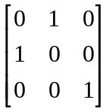
产生图形变换的结果为 ( B )
A）绕原点逆时针旋转90度;
B）以Y=X为对称轴的对称图形;
C）以Y=-X为对称轴的对称图形;
D）绕原点顺时针旋转90度。
- 下述绕坐标原点逆时针方向旋转a角的坐标变换矩阵中哪一项是错误的? ( A )
| A B |
| C D |
A) -cos a; B)-sin a; C)sin a; D)cos a
- 在多边形的逐边裁剪法中，对于某条多边形的边（其方向为从端点S到端点P）与某条裁剪线（即窗口的某一边）的比较结果共有以下四种情况，分别需输出一些顶点。请问哪种情况下输出的顶点是错误的？（ C ）
A) S和P均在可见一侧，则输出P
B) S和P均在不可见一侧，则输出0个顶点
C) S在可见一侧，P在不可见一侧，则输出S和线段SP与裁剪线的交点
D) S在不可见一侧, P在可见一侧，则输出线段SP与裁剪线的交点和P
- 透视投影中的灭点最多可以有几个？（ D ）
A) 无限; B) 1; C) 2; D) 3
- 在简单光反射模型中，由物体表面上点反射到视点的光强是下述哪几项之和？( B )
（1）环境光的反射光强；（2）理想漫反射光强；（3）镜面反射光强；（4）物体间的反射光强。
A）（1）和（2）
B）（1）（2）和（3）
C）（1）和（3）
D）（1）（2）（3）和（4）
2 0 0
0 1 1
0 0 1
T =
- 使用下列二维图形变换矩阵：
将产生变换的结果为（ C ）
A） 图形沿X坐标轴方向放大2倍；
B） 图形放大2倍，同时沿X、Y坐标轴方向各移动1个绘图单位；
C） 图形沿X坐标轴方向放大2倍，同时沿Y坐标轴方向平移1个绘图单位；
D） 图形沿X坐标轴方向放大2倍，同时沿X、Y坐标轴方向各平移1个绘图单位。
- 下列有关平面几何投影的叙述语句中，正确的论述为（ B ）
A）在平面几何投影中，若投影中心移到距离投影面无穷远处，则成为透视投影；
B）平行投影能真实地反映物体的精确的尺寸和形状；
C）透视投影变换中，一组平行线投影在与之平行的投影面上，可以产生灭点；
D）在三维空间中的物体进行透视投影变换，可能产生三个或者更多的主灭点。
- 下面关于深度缓存消隐算法(Z-Buffer)的论断哪一条不正确? ( B )
A）深度缓存算法需要开辟两个与图像大小相等的缓存数组
B）深度缓存算法不能用于处理对透明物体的消隐
C）深度缓存算法不能处理空间多边形的相贯与交叉重叠等情况
D）深度缓存算法中不需要对多边形进行排序
- 在扫描转换多边形中，扫描线与多边形交点的计数，下述哪一个不正确? ( A )
A) 当扫描线与多边形交于某顶点时且该点为局部最高点时,计数2次
B) 当扫描线与多边形交于某顶点时且该点的两个邻边在扫描线的一侧时,计数0或2次
C) 当扫描线与多边形交于某顶点时且该点的两个邻边在扫描线的两侧时,计数1次
D) 当扫描线与多边形交于某顶点时且该点为局部最低点时,计数2次
- 下列有关光照模型的描述语句中，错误的论述为（ A ）
A）光线跟踪算法是简单光照模型；
B）全局光照明模型不仅考虑了直接光源的照射，而且考虑了间接光照的影响;
C）简单光照模型不考虑周围环境对当前景物表面的光照明影响，忽略了光在环境景物之间的传递。
D）在简单光照模型中，对物体间的光反射作用，只用一个环境光变量做近似处理。
- 种子填充算法中，正确的叙述是（ C ）
A）它是按扫描线的顺序进行象素点的填充；
B）四连接算法可以填充八连接区域；
C）简单种子填充算法由于多次递归，费时、费内存，效率不高。
D）八连接算法不能填充四连通区域。
- 下列关于齐次坐标和坐标系叙述，错误的是（ B ）?
  - 齐次坐标的引入使基本变换具有统一的表示形式，便于变换合成。
  - 齐次坐标的引入增加了实现的难度，不适合硬件实现。
  - 使用局部坐标系简化了图形对象的描述。
  - 右手坐标系指当拇指与某一坐标轴同向时，四指所指的方向为绕该轴的正的旋转方向。
- 在光线跟踪(Ray Tracing)算法中,在哪种情况下应停止跟踪光线? ( C )
  - 光线的光强度对于视点的光强贡献很小
  - 光线跟踪深度小于一定值。
  - 光线遇到某一物体
  - 光线未遇到背景
- 关于画家算法的叙述，错误的是（ B ）
  - 原理比较简单。
  - 能处理相互穿透的面。
  - 属于物体空间和图像空间的消隐算法
  - 画家算法的关键是如何对场景中的物体按深度排序，建立深度优先级表。

- 填空（每空1分，共21分）
- 用于减少或克服在“光栅图形显示器上绘制直线、多边形等连续图形时，由离散量表示连续量引起的失真”的技术叫（ 反走样 ），常用的方法有（ 提高分辨率 ）、（ 区域采样 ）等。
- 三维对象建模类型分为线框模型、（ 表面模型 ）和实体模型三种。
- 阴极射线管（CRT）的（ 聚焦系统 ）通过电场和磁场控制电子束“变细”，保证亮点足够小，提高分辨率。
- 对下图由P0P1P2P3P4P5P6顶点序列构成的多边形经左裁剪边裁剪和上裁剪边裁剪后的顶点序列为（ R0R1R2P3P4P5P6R7 ）。
P₃
R₄
P₅
P₂
P₄
P₆
R₀
R₁
R₂
R₃
R₅
R₆
P₀
R７

- 圆的中点生成算法中，通常把圆分成（ 8 ）个部分，假定当前取点为（xi，yi），那么下一点只能是正右方的A（xi+1，yi）或右下方的B（xi+1，yi－1）两者之一，假设M是A和B的中点， 当F(M) < 0时，下一点应取（ B ）点。
- 如果直线段的斜率: |k| ≤1，在DDA算法中， x每递增1，y递增（ k ）。
- 在光栅显示器上显示任何一种图形，实际上都是一些具有一种或多种颜色的象素集合。确定最佳逼近图形的象素集合，并用指定属性写象素的过程称为（图形的光栅化)
- 消隐算法依据算法实现时所在的坐标系或空间进行分类，可分成（ 物体空间的消 隐算法 ）、（ 图像空间的消隐算法 ）和（物体空间和图像空间的消影算法 ）三类。
- 增量计算法在光栅图形学的常用算法中有较广的应用，其目的是：
（ 将计算减少为一个加法 ）。
- 粗糙的物体表面能够将反射光向各个方向散射，称为（ 漫反射光 ）。
- 纹理是物体表面的细小结构，根据纹理的表现形式，可分为（ 颜色纹理 ）、（ 几何纹理 ）和（ 过程纹理 ）三类。
- 凹凸纹理是通过对（ 物体的表面几何性质 ）进行扰动来产生凹凸不平的视觉效果。
- OpenGL的工作方式是一种（ 状态机制 ），可以进行各种状态或模式设置。

- 画家算法的原理是先把屏幕置成背景色，再把物体的各个面按其离视点的远近进行排序，离视点远者在表头，离视点近者在表尾，排序结果存在一张（深度优先级 ）表中。

- 判断题（每空1分，共14分）
- 光栅显示系统的优点是刷新频率一定，与图形的复杂程度无关，但会产生走样。（ √ ）
- 若要对某点进行比例、旋转变换，首先需要将坐标原点平移至该点，在新的坐标系下做比例或旋转变换，然后在将原点平移回去。（ √ ）
- 光线跟踪算法的跟踪方向与光传播的方向是相同（相反）的，是视线跟踪。（ × ）
- 将线段两端点的分区编码逐位取逻辑“与”，若结果为零（非零），则该线段相对于剪裁窗口必为完全不可见。（ × ）
- Phong明暗处理算法先计算出曲面在各多边形顶点处的光强，然后再采用双线性插值方法确定在扫描线上每个像素处的光强值，得到多边形的光滑颜色分布。（ × ）
- 阴影由两部分组成：本影和半影。位于中间的全黑的轮廓分明的部分称为半影
（本影）。（ × ）
- 非理想镜面反射中，镜面反射指数n模拟镜面反射光在空间中的汇聚程度，n越大，表面越粗糙（光滑）。（ × ）
- 用光线跟踪方法渲染，自然完成物体的消隐，不用事先消隐。（ √ ）
- 环境映射的效果比光线跟踪好，计算量也少很多。（ × ）
- 利用连贯性和包围盒等技术可以提高消隐算法的效率。（ √ ）
- OpenGL是一个与硬件无关的软件接口，可在不同的操作系统平台之间进行移植。 （ √ ）
- 利用不在同一直线上的多边形3个顶点求得两个矢量，这两个矢量的点积（叉积）垂直于多边形，即为该多边形的法向量。（ × ）
- OpenGL中的视图变换是将视见体内投影的物体显示在二维的视口平面上。（ √ ）
- 在z 缓冲器阴影算法中，第一次消隐后，阴影缓冲器保存的是距光源最近的物体表面上点的深度值。（ √ ）

- 问答题（每题6分，共18分）
- 叙述Cohen-Sutherland 裁剪算法的基本思想。

答：对于每条线段P1P2分为三种情况处理。
- 若P1P2完全在窗口内，则显示该线段P1P2，简称“取之”。
- 若P1P2明显在窗口外，则丢弃该线段，简称“弃之”。
- 若线段既不满足“取的条件”，也不满足“弃”的条件，则在交点处把线段分为两段，其中一段完全在窗口外，可弃之，然后对另一段重复上述处理。

- 叙述Ｚ-Buffer消隐算法的基本思想及其优缺点。
Z缓冲区算法是一种典型的、也是最简单的图象空间的消隐算法。在屏幕空间坐标系中， Z轴为观察方向，通过比较平行于 Z轴的射线与物体表面交点的 Z值（又称为深度值），用深度缓存数组记录下最小的 Z值，并将对应点的颜色存入显示器的帧缓存。
Z缓冲区算法最大的优点是简单。它在 X、Y 、Z 方向上都没有进行任何排序，也没有
利用任何相关性。算法复杂性正比于 m*n*N。在屏幕大小，即m*n 一定的情况下，
算法的计算量只与多边形个数 N成正比。
另一个优点是算法便于硬件实现，并可以并行化。
缺点：1）需要一个额外的Z缓冲器
2）在每个多边形占据的每个像素处都要计算深度值，计算量大
3）没有利用图形的相关性与连续性

- Gouraud明暗处理算法的主要步骤有哪些？比较Gouraud明暗处理算法和Phong明暗处理算法的优缺点。
Gouraud明暗处理（双线性光强插值）:
- 计算多边形顶点的平均法向
- 用Phong光照明模型计算顶点的平均法强
- 插值计算离散边上的各点光强
- 插值计算多边形内域中各点的光强
Gouraud明暗处理算法能有效的显示漫反射效果，且计算量小；而Phong明暗处理算法与Gouraud明暗处理相比，可以产生正确的高光区域，但它的计算量要大得多。

- （9分）
已知三角形ABC各顶点的坐标A(3,2)、B(5,5)、C(4,5)，相对直线P₁P₂(线段的坐标分别为：P₁ (-3,-2) 、P₂ (8,3) )做对称变换后到达A’、B’、C’。试计算A’、B’、C’的坐标值。（要求用齐次坐标进行变换，列出变换矩阵，列出计算式子，不要求计算结果）
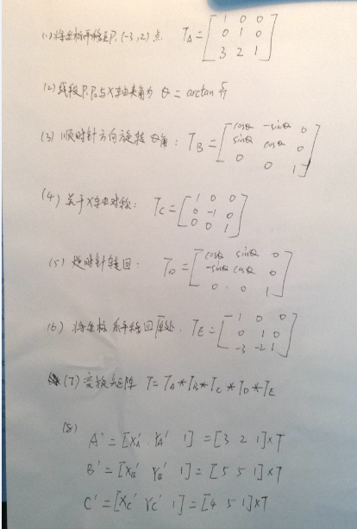
六、（8分）用边相关扫描线填充算法将顶点为P₁ (2，2)， P₂(5，1)，P₃(11，3)，P₄(11，8)， P₅(5，5)，P₆(2，7)的多边形填充。请说明如何建立新边表NET和活动边表AET并写出该多边形填充的新边表NET和活动边表AET。
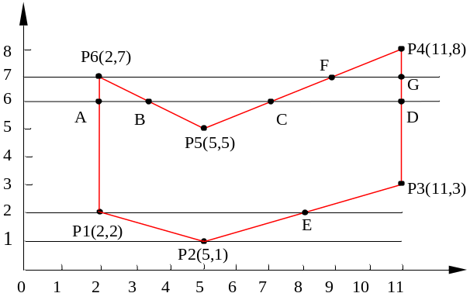

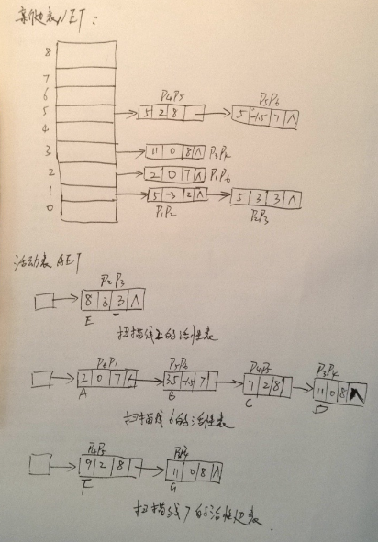
CQU-SW201205YR

